**Тема № 29: Залік № 4.**

**Мета уроку:** Перевірка знань, умінь і навичок учнів.

**Теоретична частина:**

Перевірка теоретичного матеріалу.

**Практична частина:**

**Завдання 1.**

1. Запустіть Odigo. Зареєструйте номер користувача для вашої фірми, що було зареєстрована на заліку №1.
2. Встановити з’єднання з сервером.
3. За допомогою пошуку знайдіть користувачів Odigo протилежної статі тих, які мають той самий знак зодіака. Показати роботу вчителю.
4. Створити нову групу „Залік” в списку друзів.
5. Додати 2 нових друзів, з завдання 3, в список друзів у папку „Залік”.
6. Відкрийте, використовуючи Internet Explorer, сторінку [www.mail.ru](http://www.mail.ru) та знайдіть скільки користувачі знаходиться на даному сайті.
7. Показати роботу вчителю.
8. Визначіть найбільш відвідуваний сайт з такими параметрами та показати роботу вчителю:
   * тема – відпочинок;
   * сайт з Америки.
9. Настройте Odigo на перевірку поштової скриньки вашої фірми.
10. Показати роботу вчителю.

**Завдання 2.**

1. Відобразіть список друзів в окремому вікні.
2. Перегляньте недавні контакти та очистіть їх.
3. Настройте Odigo для роботи з вашим номером інтернет-пейджера ICQ.

**Тема № 30: Качання інформації програмою ReGet.**

**30_РеГет**

**Мета уроку:**

**Учні мають знати:**

1. запуск програми ReGet;
2. створення завантаження;
3. зупинку завантаження;
4. відновлення завантаження;
5. видалення завантаження;
6. зміну статусу завантаження.

**Учні мають вміти:**

1. запускати програму ReGet;
2. створювати завдання для завантаження;
3. зупиняти завантаження;
4. відновлювати завантаження;
5. видаляти завантаження;
6. змінювати статус завантаження.

**План пояснення теоретичного матеріалу:**

1. запуск програми ReGet;
2. створення завдання для завантаження;

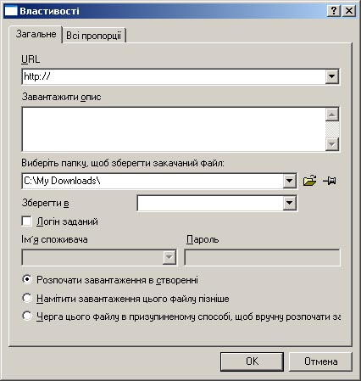

1. зупинка завантаження;

30_РеГет2

1. відновлення завантаження;

30_РеГет3

1. видалення завантаження;

30_РеГет4

1. зміна статусу завантаження.

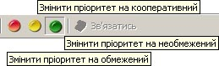

**Практична частина:**

**Завдання 1.**

1. Зайти на сайт [www.rmp.ru](http://www.rmp.ru)
2. Вибрати композицію, яка вам сподобалася.
3. Завантажте композицію використовуючи програму ReGet (потрібна реєстрація на сайті).
4. Зайдіть та зареєструйтеся на форум [http://www.warezok.ru/index.php?showtopic=62](http://www.warezok.ru)
5. Перегляньте переліки посилань та виберіть файл, що вас цікавить.
6. Поставте на паузу завантаження файлу з сайту [www.rmp.ru](http://www.rmp.ru)
7. Почніть завантаження з будь-якого FTP сервера.
8. З’ясуйте, на що впливає пріоритет завантаження.
9. Покажіть роботу вчителю та видаліть усі завдання на завантаження.

**Завдання 2.**

1. Знайдіть на форумі посилання на скачування будь-якого відеозображення та додайте його в завдання на завантаження.
2. Покажіть роботу вчителю та видаліть усі завдання на завантаження.

**Контрольні запитання:**

1. Як запустити ReGet ?
2. Як створити завантаження ?
3. Як зупинити завантаження ?
4. Як відновити завантаження ?
5. Як видалити завантаження ?
6. Як змінити статус завантаження ?
7. На що впливає пріоритет ?